CUADROS DE BONOS EN DOLARES– 31/05/2019

SOBERANOS EN DÓLARES - PRECIOS EN PESOS ($ 45.2703)

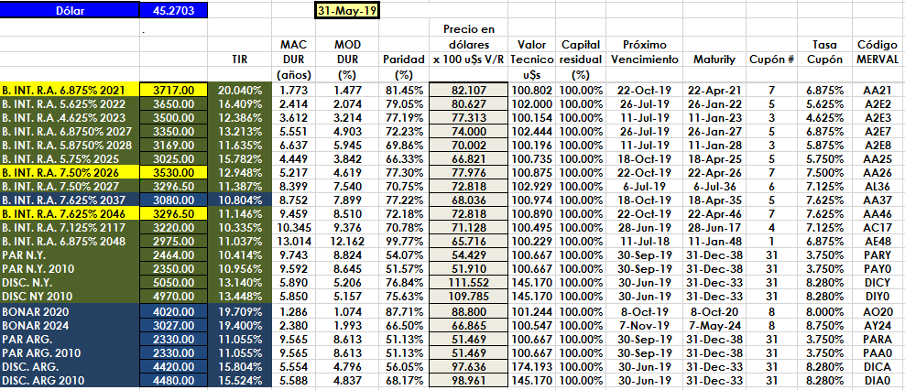

PRECIOS EN DÓLARES
